Лабораторная работа №7

СОЗДАНИЕ КЛАССОВ И РАБОТА НАД ОБЪЕКТАМИ

Вариант 3

**Цель работы**: получить основные понятия и навыки по проектированию и созданию классов с использованием UML.

**Задания**

а) Смоделировать структуру библиотеки: (в отчет добавить диаграмму классов)

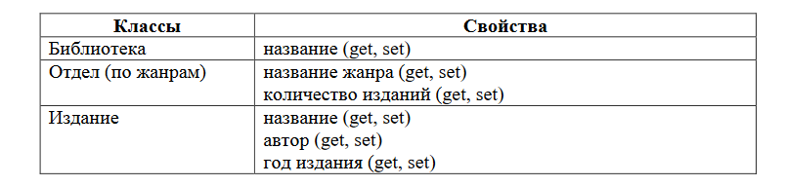

Рисунок 1- Задание

Создать один объект класса Библиотека, два отдела, и три издания, задать значения свойств, вывести на

экран.

б) Связать между собой классы Библиотека, Отдел и Издание, так, чтобы каждая библиотека содержала информацию какие отделы она содержит, каждый отдел – в какой библиотеке он находится, и какие издания он содержит, каждое издание – в каком отделе оно размещено.

- Добавить в класс Библиотека множественное свойство «отделы» (get) и методы «добавить отдел» (add), «удалить отдел» (remove).

- Добавить в класс Отдел свойство «библиотека» (get) и свойство «издания» (get), а также методы «добавить издание» (add), «удалить издание» (remove). Удалить set для свойства «количество изданий» и сделать так, чтобы данное свойство рассчитывалось автоматически (на основе свойства «издания»).

- Добавить в класс «Издание» свойство «Отдел»

Создать один объект класса Библиотека, в данную библиотеку добавить три объекта – Отдела, в первый отдел добавить два издания, во второй и третий – по одному изданию. Вывести на экран название и количество изданий по каждому отделу данной библиотеки. Удалить второй отдел, повторить вывод всех отделов библиотеки.

в) добавить в класс Библиотека метод, осуществляющий поиск изданий по заданному году выпуска. Метод содержит входной параметр год выпуска (int) и возвращает коллекцию или массив объектов типа Издание. Осуществить поиск в main(), вывести найденные издания на экран, и отобразить, в каком отделе они размещены.

**Решение**

А)Для создания UML диаграммы классов воспользуемся плагином PlagUML в IntellijIDEA.

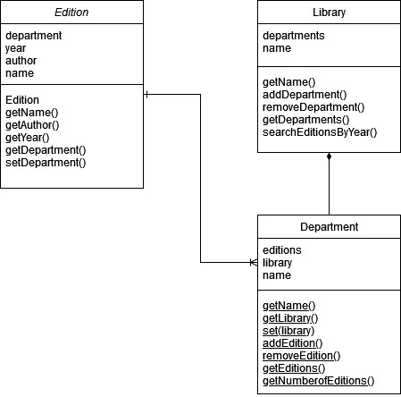

Рисунок 2 ­– Диаграмма классов

Данная диаграмма содержит три основных класса:

* Библиотека (Library);
* Отдел (Department);
* Издание (Edition).

В контексте данного задания, были выявлены следующие связи между классами:

* Библиотека-Отдел: Композиция. Библиотека содержит в себе отделы. То есть, отдел являются частью фотоальбома и не существуют без него.
* Отдел-Издание: Один ко многим. Каждый отдел содержит множество изданий, и каждое издание может быть размещено только в одном отделе.

Б)

**Листинг Main.java**

import java.util.List;  
import java.util.ArrayList;  
public class Main {  
 public static void main(String[] args) {  
 // Создание объекта библиотеки  
 com.Denis.library.Library library = new com.Denis.library.Library("Моя библиотека");  
  
 // Создание объектов отделов  
 com.Denis.department.Department department1 = new com.Denis.department.Department("Художественная литература");  
 com.Denis.department.Department department2 = new com.Denis.department.Department("Научная литература");  
  
 // Создание объектов изданий  
 com.Denis.edition.Edition edition1 = new com.Denis.edition.Edition("Преступление и наказание", "Федор Достоевский", 1866);  
 com.Denis.edition.Edition edition2 = new com.Denis.edition.Edition("Война и мир", "Лев Толстой", 1869);  
 com.Denis.edition.Edition edition3 = new com.Denis.edition.Edition("Программирование на Java", "Брюс Эккель", 2017);  
  
 // Установка значений свойств для изданий  
 department1.addEdition(edition1);  
 department1.addEdition(edition2);  
 department2.addEdition(edition3);  
  
 // Добавление отделов в библиотеку  
 library.addDepartment(department1);  
 library.addDepartment(department2);  
  
 // Вывод информации о библиотеке, отделах и изданиях  
 System.*out*.println("Библиотека: " + library.getName());  
 for (com.Denis.department.Department department : library.getDepartments()) {  
 System.*out*.println("Отдел: " + department.getName());  
 System.*out*.println("Количество изданий: " + department.getNumberOfEditions());  
 }  
  
 // Удаление второго отдела  
 library.removeDepartment(department2);  
  
 // Вывод информации о библиотеке после удаления отдела  
 System.*out*.println("\nПосле удаления отдела:");  
 for (com.Denis.department.Department department : library.getDepartments()) {  
 System.*out*.println("Отдел: " + department.getName());  
 System.*out*.println("Количество изданий: " + department.getNumberOfEditions());  
 }  
  
 // Поиск изданий по заданному году  
 int yearToSearch = 1866;  
 System.*out*.println("\nПоиск изданий за " + yearToSearch + " год:");  
 List<com.Denis.edition.Edition> editionsByYear = library.searchEditionsByYear(yearToSearch);  
 for (com.Denis.edition.Edition edition : editionsByYear) {  
 System.*out*.println("Найдено издание: " + edition.getName() + ", Год издания: " + edition.getYear());  
 System.*out*.println("Отдел: " + edition.getDepartment().getName());  
 }  
 }  
}

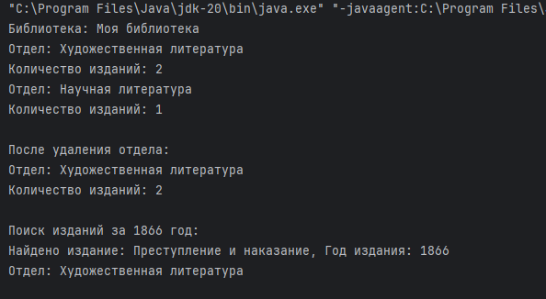

Рисунок 3 ­– Выполнение программы